Задача: https://jira/browse/IMAPPS-36018
Тестирование Регламентов 14 тыс. Договоров Розница ДУ
План тестирования:
- Сгенерируем недостающие Договора ДУ:
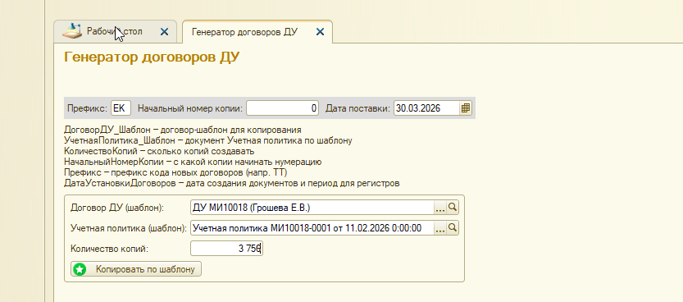
8:49 НАЧАЛО
9:56 ОКОНЧАНИЕ
Созданы договора ДУ.
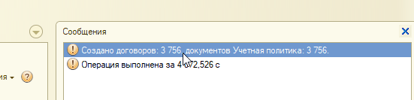
Проверка общего количества:
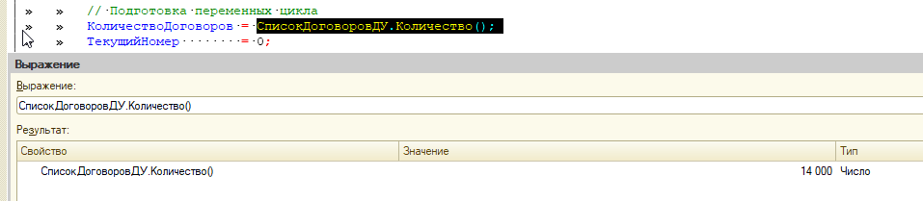
14 тыс Договоров ДУ для расчета - ОК

- Расчет регламента «1. "Утренние" операции»
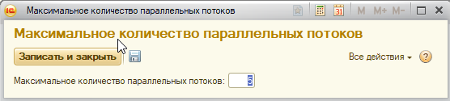
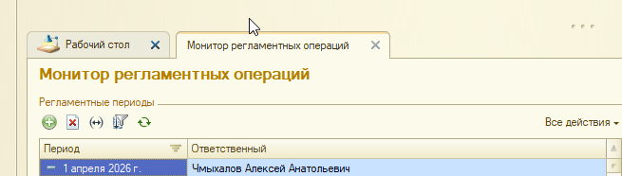

ЗАМЕР 2.1
5 потоков: СТАЛО 1Cv8_1_5_27_8_ДУ.cf
Начало: 12-30
Конец: 13-50 (1 час 20 минут)

ЗАМЕР 2.2
5 потоков: БЫЛО 1Cv8_1_5_27_0_ПРОД.cf
Начало: 17:00
Конец

ЗАМЕР 2.3 (Для отладчика с замерами времени ТОП медленных операций)
1 поток: СТАЛО
ОТЛАДЧИК:

- Расчет регламента «2. "Вечерние" операции»



ЗАМЕР 2.1
5 потоков: СТАЛО 1Cv8_1_5_27_8_ДУ.cf
Начало:
Конец:

ЗАМЕР 2.2 СУББОТА ЗАМЕР !!!!!!!!!!
5 потоков: БЫЛО 1Cv8_1_5_27_0_ПРОД.cf
Начало:
Конец

ЗАМЕР 2.3 (Для отладчика с замерами времени ТОП медленных операций)
1 поток: СТАЛО
ОТЛАДЧИК:

- …

